7 GAIA: IKUSPEGI INTEGRATZAILEA

TEORIA SISTEMIKOA
•Sistemak funtzio multzoa osatzen du eta ardatz birtualetan oinarriturik irudika daiteke.
•Sistema bat beste sistema baten baitan kokatzen da eta beste hainbat sistemekin harremana du.
•Taldea sistema konplexu edo azpisistema moduan ulertzen da, beste sistemekin harremana duen sistema.
•Taldearen dinamikak banakoen, taldearen, erakundearen eta kulturaren garrantzia azaleratzen du.
PRINTZIPIO erregulatzaileak:
1.ISOMORFIA azpisistemen artean. Azpisistemek egitura, funtzio eta dinamika antzekoa dute, sistemaren barne oreka bermatuz.
2.Hierarkizazioa. Sistema konplexuek hierarkizatzeko joera dute. Sistemaren identitatearen mantentzearekin eta beste sistemekiko irazkortasunarekin harremana du.
3.Azpisistemen autonomia erlatiboa. Azpisistema bakoitzean ematen diren aldaketek eragina dute beste azpisistemengan. Berrikuntza eta gatazken kudeaketa ahalbidetzen du.
4.DESBERDINTZE – INTEGRAZIO joerak. Itxuraz antzekoa den zerbaitetan desberdintasunak ikusteko ahalmenak azpisistemaren identitatea indartzea dakar.
Itxuraz desberdina den zerbaitetan antzekotasunak antzemateak ezagutza partekatua eta helburu komunak bultzatzen ditu.

2. OINARRIZKO DIMENTSIOAK
Boterea: baliabideen asimetria/simetriaren arabera (indibiduazioaren dimentsioa)
-Botere asimetrikoa (talde-arteko poloa), hierarkizatua, talde-arteko edota kategoria arteko errealitatetik definitutako estatusen arabera egituratua.
-Botere simetrikoa (pertsonarteko poloa), pertsonaren autonomiarako joera. Rolak eta estatusa pertsonarteko errealitate berdintasunetik egituratua.
Gatazken kudeaketa: desberdintasunak onartu edo ekidin (taldekotasunaren dimentsioa)
- Onartu (polo indibiduala= taldekideen motibazio eta ezaugarri indibidualak):
-Hierarkizatua izanez gero boterearen esparruak lortzeko borroka.
-Hierarkizatua ez bada taldea egitasmo komun baterako lidergo partekatua abiatzen da.
- Ekidin (talde-poloa= taldearen balore, sinesmen eta helburuak):
- Hierarkizatua izanez gero, aginteak desberdintasunak azaltzea oztopatzen du.
- Hierarkizatua ez bada, taldeak desberdintasunak ekiditen ditu.

3- AZTERKETA MAILAK
Maila kulturala sinesmen eta balioak osatua.
Taldearen egonkortasuna (kolektibismoa), gatazkaren ekiditea.
Gizabanakoaren gainditzea (indibidualismoa), gatazka onartzea. Gatazkari aurre egitea.
- Talde-arteko edota kategoria-arteko maila posizio sozioestruktural desberdinen arabera dago antolatua eta maila soziokognitiboan du eragina (menperatzaileak/menperatuak)

Taldearen baitan, pertsonarteko dinamikarekin du lotura, esanahi komunen eta posizio sozialen adostean (pertsonarteko eta talde-arteko elkarrekintza).
- Maila pertsonala ezaugarri pertsonalen araberakoa, afinitateak, zereginarekiko konpetentzia, autoritatearekiko eta berdinekiko harremana.
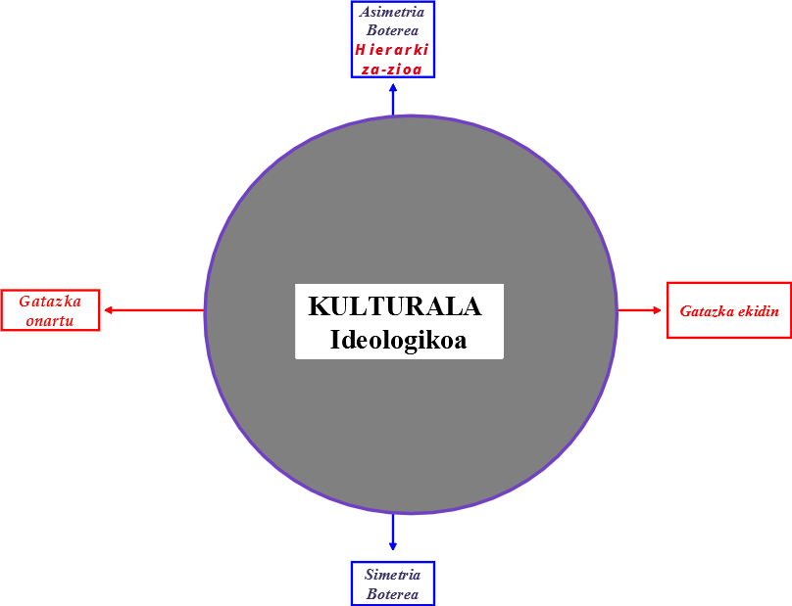

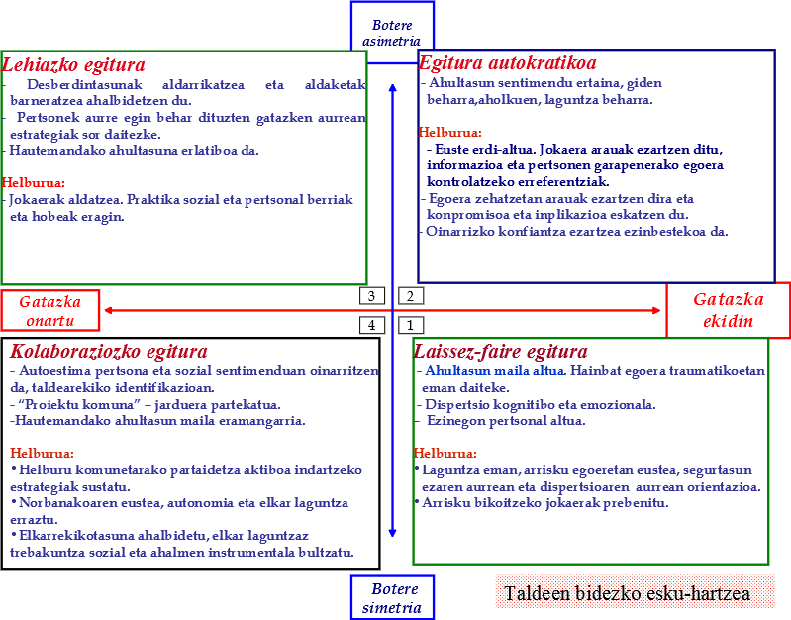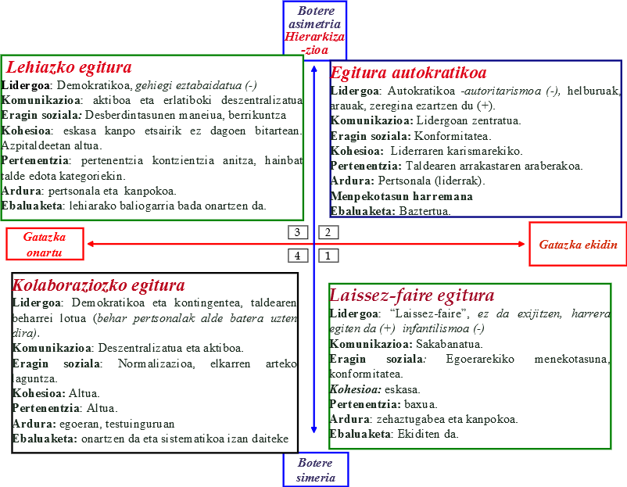
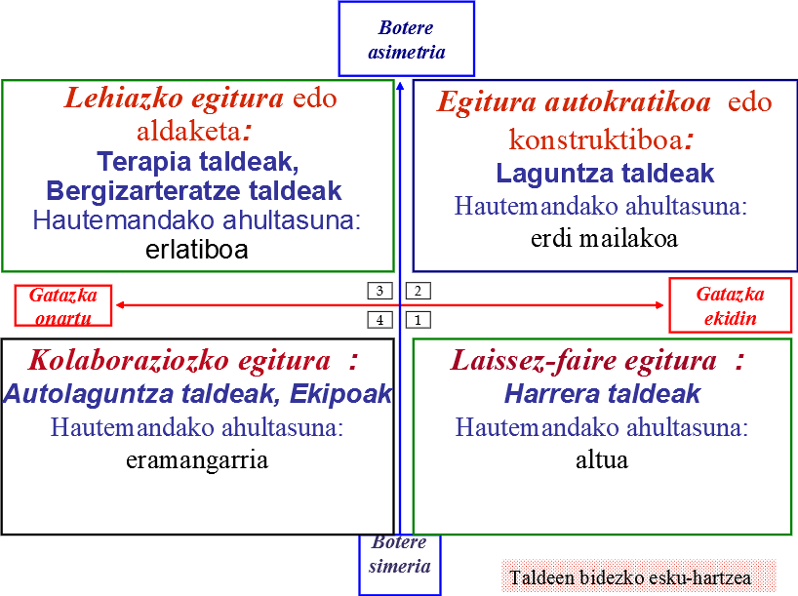
IKUSPEGI SISTEMIKOA

- Balore kultural kolektibistak
Talde gatazka ekidin eta Identitate sozial agerikoa
Gizabanakoen kontrola talde balioekin (tradizioak, solidaritatea, taldearekiko leialtasuna, ea.)
- Balore kultural Indibidualistak
Taldearen gatazka onartzen da, identitate sozial anitza eta despertsonalizazio maila baxua
Gizabanakoen kontrola balio indibidualistekin (errendimendua, efikazia)

